*Génération étiquettes QR Codes*

Importez un fichier contenant un ou plusieurs Json depuis le formulaire de la page html (index.html).

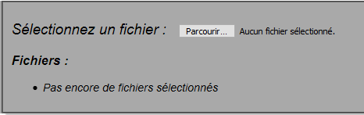

Les différents Json devront être séparés par un « ; » comme dans l’exemple ci-dessous.



Une fois le fichier sélectionné, le code JavaScript va lire le contenu du fichier et le découper à l’aide des « ; » pour isoler chaque Json. Un QR Code sera créé avec le contenu de chaque Json et certaines informations sont récupérées pour être affichées à côté du QR Code. Une fois que tous les Jsons ont été traités, les QR Codes sont affichés avec les quelques informations extraites.

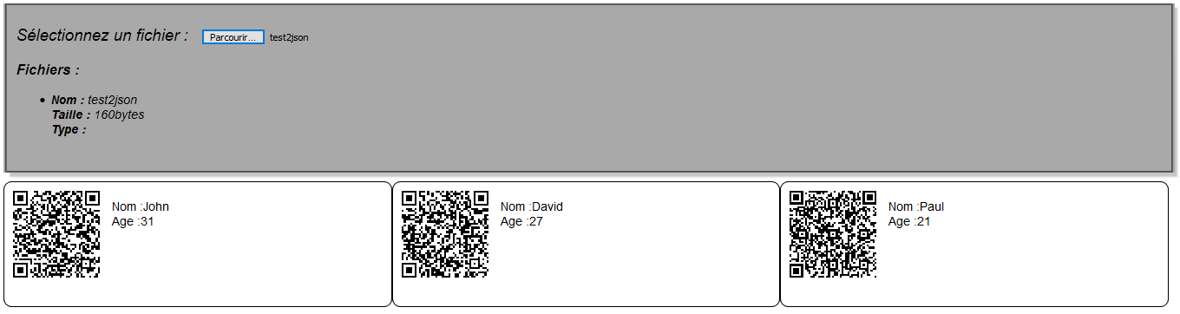

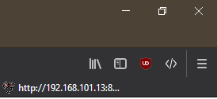Les QR Codes étant générés et affichés dans la page html, il est maintenant possible de les imprimer. Pour ce faire, cliquez sur le bouton « Ouvrir le menu » en haut à droite du navigateur (Firefox) puis sur sélectionné « Imprimer… ».

Cela ouvre la page d’aperçu avant impression où l’on peut vérifier que la page est au bon format pour l’impression. Le formulaire permettant la sélection du fichier n’est plus afficher pour ne laisser que les QR Codes et les données qui y sont rattachées.

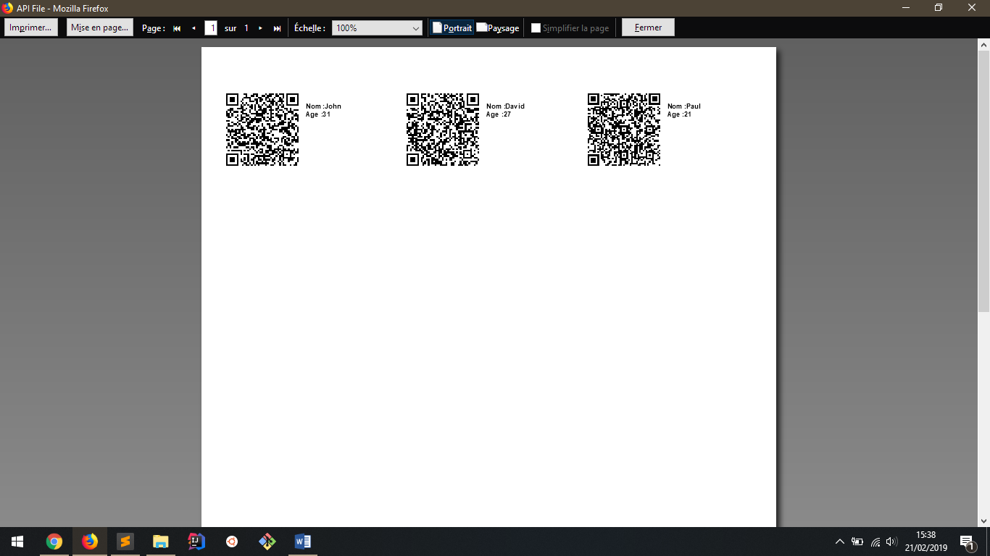

Avant d’imprimer il est important de s’assurer que le format papier choisi pour l’impression est le format A4. On peut le vérifier depuis la fenêtre « Impression » dans l’onglet « Propriétés… », « Avancé… » « Format de papier ».